*Федеральное государственное бюджетное образовательное учреждение высшего профессионального образования*

|  |  |  |  |
| --- | --- | --- | --- |
| Gerb-BMSTU_01 | **«Московский государственный технический университет имени Н.Э. Баумана»** | |  |
| Факультет: | | ИУ «Информатика и системы управления» |
| Кафедра: | | ИУ-6 «Компьютерные системы и сети» |

**Отчет**

**по домашнему заданию № 4-Б**

**«Программирование циклического процесса. Типы циклов.»**

вариант №4

**Дисциплина: Основы программирования**

|  |  |  |
| --- | --- | --- |
| Студент группы ИУ6-51 | \_\_\_\_\_\_\_\_\_\_\_\_\_\_\_\_\_\_ | Милков В. В. |
|  | (Подпись, дата) | (Фамилия И.О.) |
| Преподаватель | \_\_\_\_\_\_\_\_\_\_\_\_\_\_\_\_\_\_ | Гукетлев Д. В. |
|  | (Подпись, дата) | (Фамилия И.О.) |

*Москва, 2016*

**Содержание**

Задание 3

Блок-схема алгоритма 4

[Код программы 5](#h.30j0zll)

[Скриншоты выполнения программы 6](#h.1fob9te)

[Вывод 7](#h.tyjcwt)

**Задание**

Решить задачу, организовав итерационный цикл. Вычислить длину кривой на участке x∈[0,4], если она задана уравнением: y=sqrt(x3). Вычисления произвести с точностью ξ=10-3, 10-2, считать точным значением 9,073415289388. Определить, как изменяется число итераций при изменении точности.

**Блок-схема алгоритма**



**Код программы**

**program main;**

**{$mode objfpc}{$H+}**

**uses math;**

**function getLength(iterations: integer): double;**

**var**

**i, x: integer;**

**val, prev, hypotenuse, sum, step, height: double;**

**begin**

**x := 4;**

**prev := 0;**

**step := x / iterations;**

**sum := 0;**

**for i:=1 to iterations do**

**begin**

**val := sqrt(power(step \* i, 3));**

**height := val - prev;**

**prev := val;**

**hypotenuse := sqrt(power(step, 2) + power(height, 2));**

**sum := sum + hypotenuse;**

**end;**

**result := sum;**

**end;**

**var**

**result, sample: double;**

**i: integer;**

**begin**

**sample := 9.0734;**

**i := 1;**

**repeat**

**result := getLength(i);**

**writeLn('Iteration ', i, ' result ', result);**

**inc(i);**

**until result > sample;**

**end.**

**Скриншоты выполнения программы**

Точность ξ=10-2 (17 итераций)

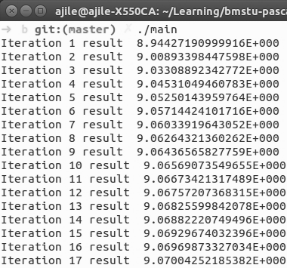

Точность ξ=10-3 (60 итераций)

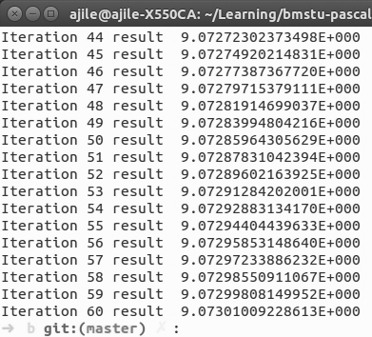

**Вывод**

В языке Pascal существует 3 типа циклов: с предуловием, постусловием и счетный. Для решения данной задачи был использован последний - счетный.

В поставленной задачи используется 2 вида циклов: цикл с постусловием и счетный цикл. Цикл с постусловием в каждой своей итерации увеличивает количество итераций внутреннего, счетного цикла. Таким образом программа выполняется до тех пор пока не будет достигнута трабуемая точность расчета длины.

Для расчета длины графика на отрезке с точностью ξ=10-2 требуется всего 17 итераций предусловного цикла. В то время как для расчета длины с точностью ξ=10-3 требуется уже 60 итераций, т.е. в 3.5 раз больше,